Бекітемін:
Оқу ісі жөніндегі орынбасары: ____________________

Бөлім: | Сақталу заңдары
Педагогтың аты-жөні:
Күні: | «_» ________ 20_ ж.
Сынып: 9 | Қатысушылар саны: | Қатыспағандар саны:
Сабақтың тақырыбы: | Энергияның сақталу және айналу заңы.
Оқу бағдарламасына сәйкес оқыту мақсаттары: | 9.2.3.7 – энергияның сақталу заңын тұжырымдау және есептер шығаруда қолдану
Сабақтың мақсаты (SMART): | - толық механикалық энергияның сақталу заңын тұжырымдайды  - сақталу заңын есептер шығаруда қолданады  - үйкеліс болғанда энергияның түрленуін есептейді  - энергетикалық әдістің тиімділігін динамикалық әдіспен салыстырады
Құндылықтарға баулу: | «Адал азамат» бағдарламасы бойынша: Заң және тәртіп.  «Тәртіпке бағынған құл болмайды, тәртіпсіз ел болмайды» – Бауыржан Момышұлы.  Құндылық топтық жұмыстағы жауапкершілік пен өзара құрмет арқылы жүзеге асады.
Сабақтың барысы:
Сабақтың кезеңі / уақыты | Педагогтың әрекеті | Оқушының әрекеті | Бағалау (дескрипторлар) | Ресурстар
Сабақтың басы  6 минут  Ұйымдастыру, қызығушылықты ояту, мақсат қою | Ұйымдастыру кезеңі. Сәлемдесу, түгендеу, бағалау парағын тарату.  Білімді өзектендіру: «Қар кесегі». Бірінші оқушы «Механикалық жұмыс және энергия» тақырыбынан бір ұғымды айтады, келесісі оны қайталап, жаңасын қосады.  Құндылыққа баулу: «Тәртіпке бағынған құл болмайды, тәртіпсіз ел болмайды» – Бауыржан Момышұлы.  Проблемалық жағдаят: Американ тауындағы (роллер-коастер) вагонның ең төменгі нүктедегі жылдамдығын тек биіктік арқылы табуға бола ма?  Оқушылардың болжамдары тыңдалып, сабақтың тақырыбы мен мақсаты бірге анықталады. | Ұғымдарды тізбектей қайталап, жаңасын қосады.  Болжам айтып, тақырып пен мақсатты анықтауға қатысады. | Қалыптастырушы бағалау: ауызша кері байланыс, «Бас бармақ» әдісі. | Презентация  Бағалау парағы
Сабақтың ортасы  12 минут  Жаңа білімді меңгеру | Жаңа білімді меңгеру: PhET виртуалды зертханасы. Мұғалім PhET симуляциясын интерактивті тақтада көрсетеді, оқушылар жұппен параметрлерді өзгертіп, заңдылықты өздері анықтайды.  - Консервативті күштер ғана әсер етсе: E = E_k + E_p = const.  - mgh₁ + mυ₁²/2 = mgh₂ + mυ₂²/2.  - Үйкеліс болса: E₁ = E₂ + |A_үйк|.  - Жалпы энергияның сақталу заңы – табиғаттың іргелі заңы.  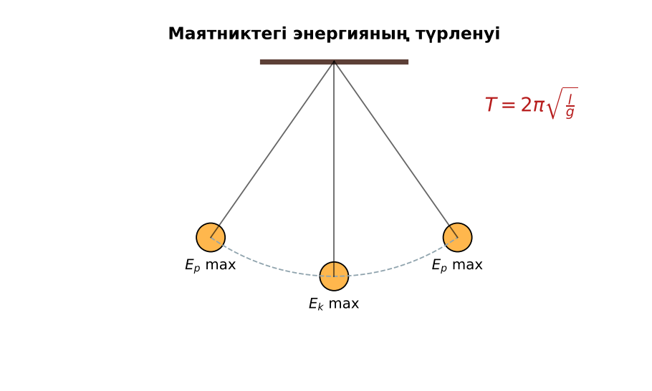  Сурет. Энергияның түрленуі | Симуляцияда параметрлерді өзгертіп, бақылау нәтижесін дәптерге жазады. | Дескриптор:  - толық механикалық энергияның сақталу заңын тұжырымдайды;  - топта/жұпта белсенді жұмыс істейді.  2 балл | Физика 9-сынып оқулығы  Презентация  PhET: https://phet.colorado.edu/en/simulations/energy-skate-park-basics
Сабақтың ортасы  7 минут  Бекіту, жаттығу | «Аквариум». Бір жұп тақта алдында тапсырманы талқылап шешеді, қалғандары бақылап, кейін талдау жасайды.  Үлгі: h = 20 м төбеден вагон: υ = √(2gh) = 20 м/с. | Тапсырманы орындап, шешімін талқылайды. | Дескриптор:  - тапсырманың шешімін қадамдап, дұрыс рәсімдейді.  1 балл | Жұмыс дәптері  Тапсырма карточкасы
Сергіту сәті  2 минут | «Молекулалар». Оқушылар қатты дене, сұйық, газ молекулаларының қозғалысын қимылмен көрсетеді. | Қимыл арқылы орындайды. | – | –
Сабақтың ортасы  11 минут  Деңгейлік тапсырмалар (жеке жұмыс) | Саралау «Таңдау» арқылы: оқушылар деңгейін өздері таңдайды; А деңгейін орындаған оқушы В деңгейіне өтеді.  А деңгейі (білу, түсіну) – жасыл карта.  5 м биіктіктен құлаған дененің соңғы жылдамдығы?  В деңгейі (қолдану) – сары карта.  Маятник 0,45 м биіктікке көтерілген. Төменгі нүктедегі жылдамдығы?  С деңгейі (талдау, жинақтау) – қызыл карта.  20 м биіктіктен сырғанаған 50 кг шанашы төменде 15 м/с жылдамдыққа жетті. Үйкеліс жұмысы қандай? Энергияның неше пайызы жоғалды?  ЕББҚ оқушыларына: жұп-тьютор (күшті оқушымен бірге жұмыс); терминдер сөздігі (қазақша – орысша) және сызбалар. | Деңгейін таңдап, тапсырманы жеке орындайды.  Жауап кілтімен өзін-өзі тексереді. | Дескриптор:  А: сақталу заңын есептер шығаруда қолданады – 2 балл  В: үйкеліс болғанда энергияның түрленуін есептейді – 3 балл  С: энергетикалық әдістің тиімділігін динамикалық әдіспен салыстырады – 4 балл | Деңгейлік карточкалар (А – жасыл, В – сары, С – қызыл)  Жауап кілті
Сабақтың соңы  7 минут  Бекіту, рефлексия, үй тапсырмасы | Бекіту: Google Forms онлайн-викторинасы (мұғалім алдын ала дайындайды). Сұрақ үлгілері:  - E_k + E_p = ? (const)  - h = 20 м → υ? (20 м/с)  - Үйкеліс кезінде механикалық энергия? (азаяды)  Google Forms: https://forms.google.com/  Құрылғы жетіспесе – қағаз нұсқасы.  Рефлексия: «PMI» (Плюс – Минус – Қызықты) – сабақтың жақсы жағы, жетілдіретін тұсы және қызықты сәті.  Үй тапсырмасы (сараланған):  - А: §22; 3 есеп.  - В: Батуттағы энергия түрленуін сипаттау.  - С: Энергия сақталу заңының тарихы (Майер, Джоуль, Гельмгольц). | Викторинаға жауап береді.  Бағалау парағындағы балын қосып, өзін-өзі бағалайды.  Рефлексия жасайды, үй тапсырмасының деңгейін таңдайды. | Дескриптор:  - викторина сұрақтарының кемінде 80%-ына дұрыс жауап береді – 3 балл  Шкала (10 балл): 9–10 «Өте жақсы», 7–8 «Жақсы», 5–6 «Қанағаттанарлық», 0–4 «Қолдау қажет» | Google Forms (QR-код)  Рефлексия материалдары  Kundelik.kz – үй тапсырмасы
Саралау, ЕББҚ қолдау, бағалау және қауіпсіздік
Саралау | ЕББҚ оқушыларына қолдау | Бағалау | Денсаулық және қауіпсіздік
Тапсырма арқылы: А, В, С деңгейлік карталар.  Таңдау арқылы: оқушы деңгейін өзі таңдайды.  Қолдау арқылы: PhET виртуалды зертханасы, жұп-тьютор.  Қабілетті оқушыларға: С деңгейі, PhET/қосымша зерттеу. | Оқу қиындығы: жұп-тьютор (күшті оқушымен бірге жұмыс).  Көру/есту қабілеті: белсенді рөл беру (уақыт сақшысы, материал таратушы).  Зейін тапшылығы: белсенді рөл беру (уақыт сақшысы, материал таратушы). | Бағалау парағы (10 балл), дескрипторлар, өзін-өзі және өзара бағалау, онлайн-викторина, рефлексия. | Сергіту сәті, көзге арналған үзіліс, интерактивті тақтамен жұмыс уақытын шектеу, сыныпты желдету.
Деңгейлік тапсырмалардың жауап кілті
Деңгей | Дұрыс жауап
А | υ = 10 м/с.
В | υ = 3 м/с.
С | E₁ = 10 кДж, E₂ = 5,625 кДж, A_үйк = 4,375 кДж (≈44%).
Сандық ресурстар (QR-кодтар)
PhET – симуляция  https://phet.colorado.edu/en/simulations/energy-skate-park-basics   | Google Forms – викторина  https://forms.google.com/   | Bilimland – видеосабақ  https://bilimland.kz/   | OPIQ – цифрлық оқулық  https://www.opiq.kz/  

